ВЕСТНИК  ОПЫТНОГО ПОСЕЛЕНИЯ | 2021  января  22  пятница
Газета основана 27 июня 2011 года | 2021  января  22  пятница
Газета основана 27 июня 2011 года | № 02

Постановление администрации Опытного сельского поселения от 22.01.2021 № 03 «О проведении публичных слушаний по включению земельного участка в границы населенного пункта с изменением вида разрешенного использования земельного участка»

В соответствии с Федеральным законом от 06.10.2003 № 131-ФЗ «Об общих принципах организации местного самоуправления в Российской Федерации», Уставом Опытного сельского поселения Цивильского района Чувашской Республики, администрация Опытного сельского поселения Цивильского района Чувашской Республики п о с т а н о в л я е т:

1. Провести публичные слушания по включению земельного участка в границы населенного пункта и с изменением вида разрешенного использования земельного участка площадью 3605 кв. м, расположенного по адресу: Чувашская Республика, Цивильский район, Опытное сельское поселение, деревня Староселка, кадастровый номер 21:20:152801:396 12 февраля 2021 года в 15 часов 00 минут в здании администрации Опытного сельского поселения.
2. Утвердить состав Комиссии по подготовке и проведению публичных слушаний (далее - Комиссия) (Приложение № 1).
3. Предложения и замечания по вопросам, указанным в пункте 1 настоящего постановления, в письменном виде направлять в администрацию Опытного сельского поселения Цивильского района Чувашской Республики по адресу: Чувашская Республика, Цивильский район, п. Опытный, ул. Центральная, д.2.
4. Комиссии организовать:
4.1. Проведение экспозиции по вопросам, указанным в пункте 1 настоящего постановления, по адресу: Чувашская Республика, Цивильский район, п. Опытный, ул. Центральная, д.5 в рабочие дни с 9.00 до 16.00 часов в период с 25 января 2021 года по 11 февраля 2021 года.
4.2. Консультирование посетителей экспозиции по вопросам, указанным в пункте 1 настоящего постановления, по адресу: Чувашская Республика, Цивильский район, п. Опытный, ул. Центральная, д.5 в рабочие дни с 14.00 до 16.00 часов в период с 10 февраля 2021 года по 11 февраля 2021 года.
5. Контроль за исполнением решения возложить на Комиссию.
6. Настоящее постановление опубликовать в периодическом печатном издании «Вестник Опытного поселения».

Глава администрации
Опытного сельского поселения Н.В. Данилов

Приложение №1
к постановлению администрации
Опытного сельского поселения
от 22 января 2021 № 03

Состав
комиссии по подготовке и проведению публичных слушаний»

- Данилов Николай Васильевич - глава Опытного сельского поселения, председатель комиссии;
- Созинова Ольга Юрьевна - ведущий специалист - эксперт администрации Опытного сельского поселения, секретарь комиссии;
- Кузьмина Олеся Михайловна – специалист-эксперт администрации Опытного сельского поселения, член комиссии;
- Ильин Олег Владимирович - депутат Собрания депутатов Опытного сельского поселения Цивильского района Чувашской Республики, член комиссии (по согласованию).

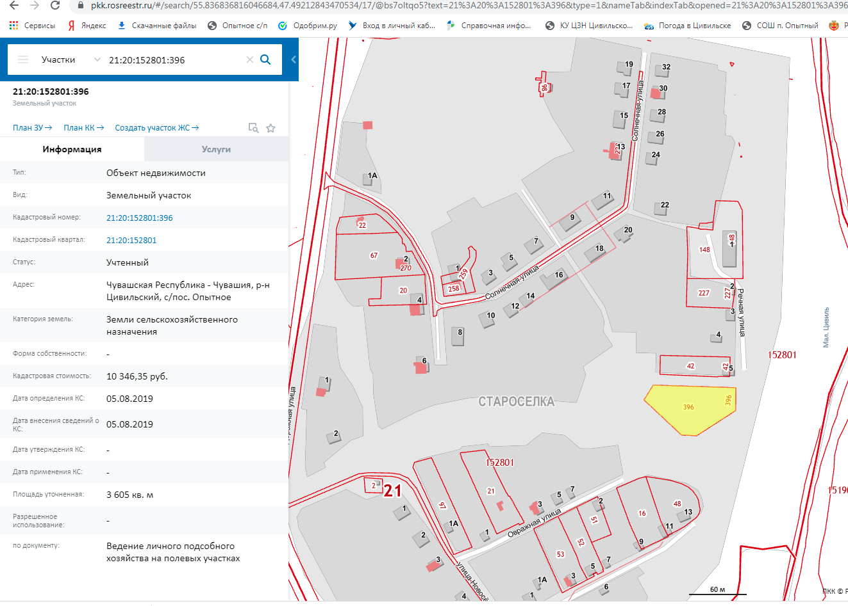

Постановление администрации Опытного сельского поселения от 22.01.2021 № 04 «О проведении публичных слушаний по проекту межевания территории»

В соответствии с Федеральным законом от 06.10.2003 № 131-ФЗ «Об общих принципах организации местного самоуправления в Российской Федерации», Уставом Опытного сельского поселения Цивильского района Чувашской Республики, администрация Опытного сельского поселения Цивильского района Чувашской Республики п о с т а н о в л я е т:

1. Провести публичные слушания по Проекту межевания территории кадастрового квартала 21:20:152702 п. Опытный Опытного сельского поселения Цивильского района Чувашской Республики 12 февраля 2021 года в 15 часов 30 минут в здании администрации Опытного сельского поселения.
2. Утвердить состав Комиссии по подготовке и проведению публичных слушаний (далее - Комиссия) (Приложение № 1).
3. Предложения и замечания по вопросам, указанным в пункте 1 настоящего постановления, в письменном виде направлять в администрацию Опытного сельского поселения Цивильского района Чувашской Республики по адресу: Чувашская Республика, Цивильский район, п. Опытный, ул. Центральная, д.2.
4. Комиссии организовать:
4.1. Проведение экспозиции по вопросам, указанным в пункте 1 настоящего постановления, по адресу: Чувашская Республика, Цивильский район, п. Опытный, ул. Центральная, д.5 в рабочие дни с 9.00 до 16.00 часов в период с 25 января 2021 года по 11 февраля 2021 года.
4.2. Консультирование посетителей экспозиции по вопросам, указанным в пункте 1 настоящего постановления, по адресу: Чувашская Республика, Цивильский район, п. Опытный, ул. Центральная, д.5 в рабочие дни с 14.00 до 16.00 часов в период с 10 февраля 2021 года по 11 февраля 2021 года.
5. Контроль за исполнением решения возложить на Комиссию.
6. Настоящее постановление опубликовать в периодическом печатном издании «Вестник Опытного поселения».

Глава администрации
Опытного сельского поселения Н.В. Данилов

Приложение №1
к постановлению администрации
Опытного сельского поселения
от 22 января 2021 № 04

Состав
комиссии по подготовке и проведению публичных слушаний»

- Данилов Николай Васильевич - глава Опытного сельского поселения, председатель комиссии;
- Созинова Ольга Юрьевна - ведущий специалист - эксперт администрации Опытного сельского поселения, секретарь комиссии;
- Кузьмина Олеся Михайловна – специалист-эксперт администрации Опытного сельского поселения, член комиссии;
- Ильин Олег Владимирович - депутат Собрания депутатов Опытного сельского поселения Цивильского района Чувашской Республики, член комиссии (по согласованию).

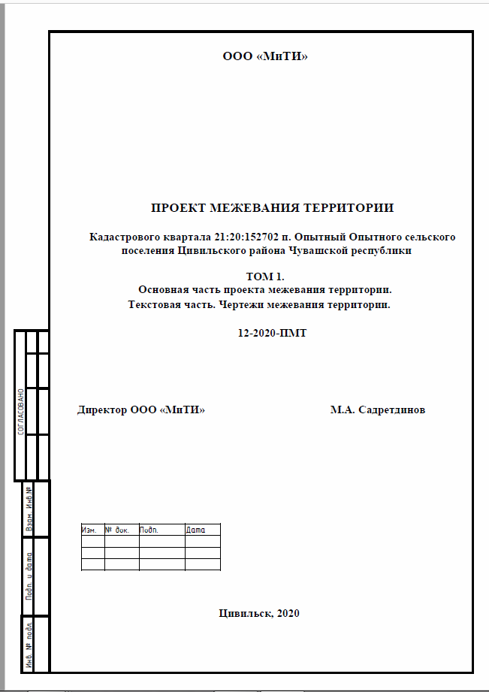
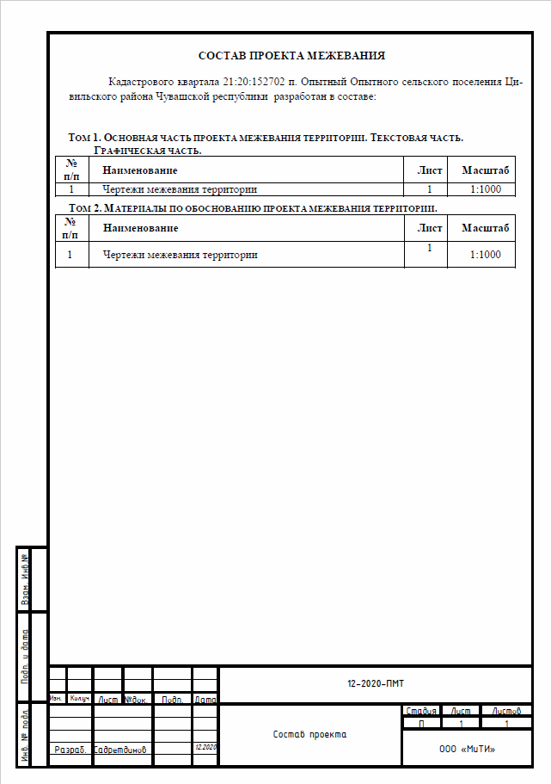
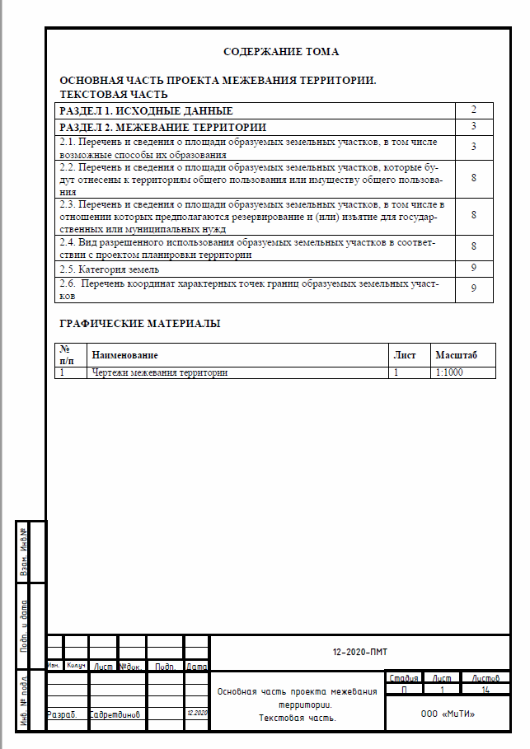
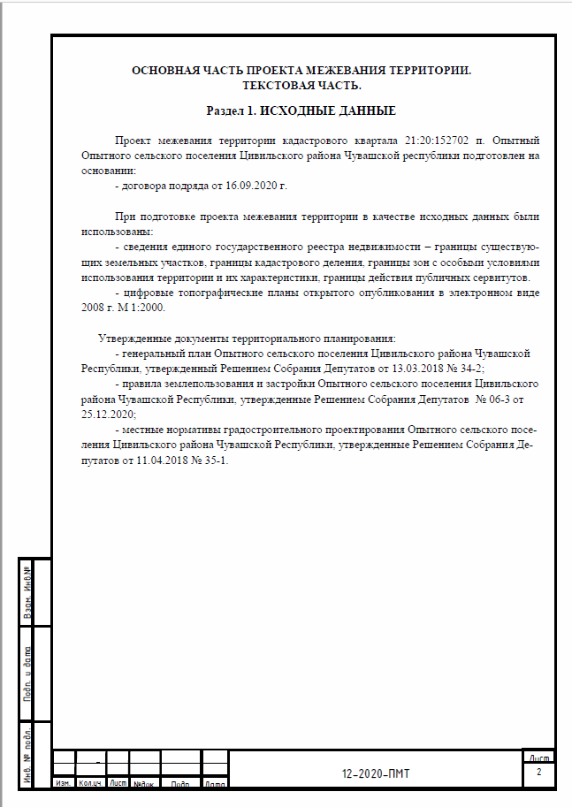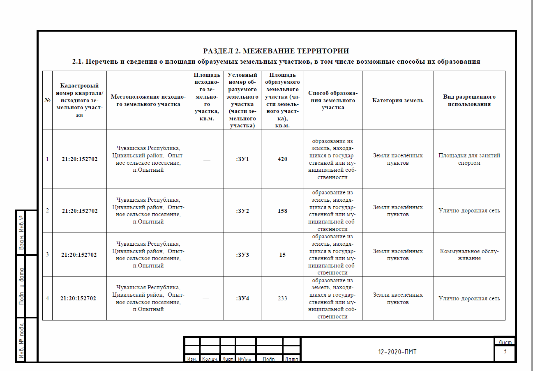
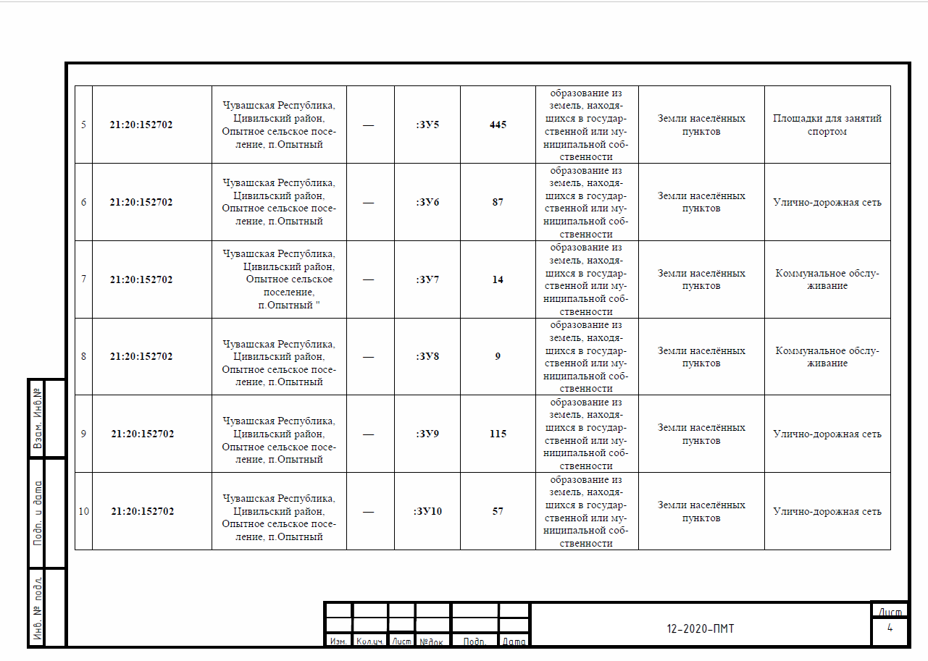
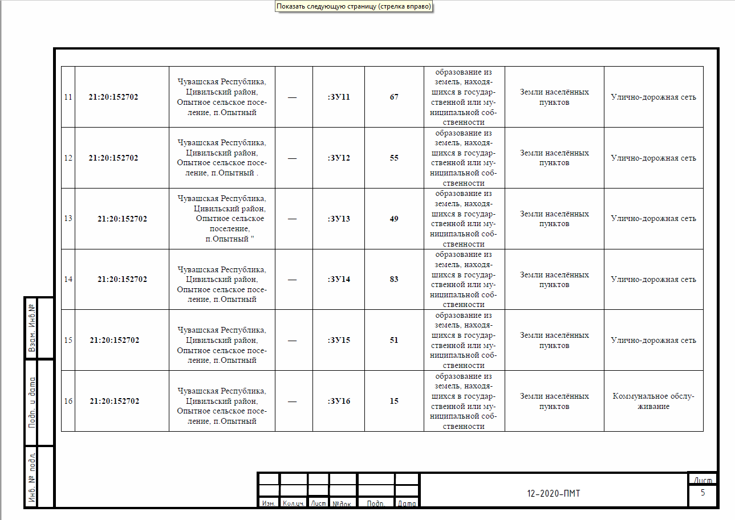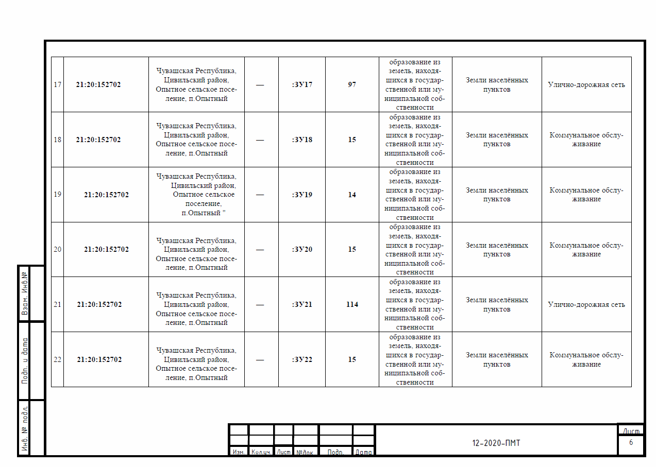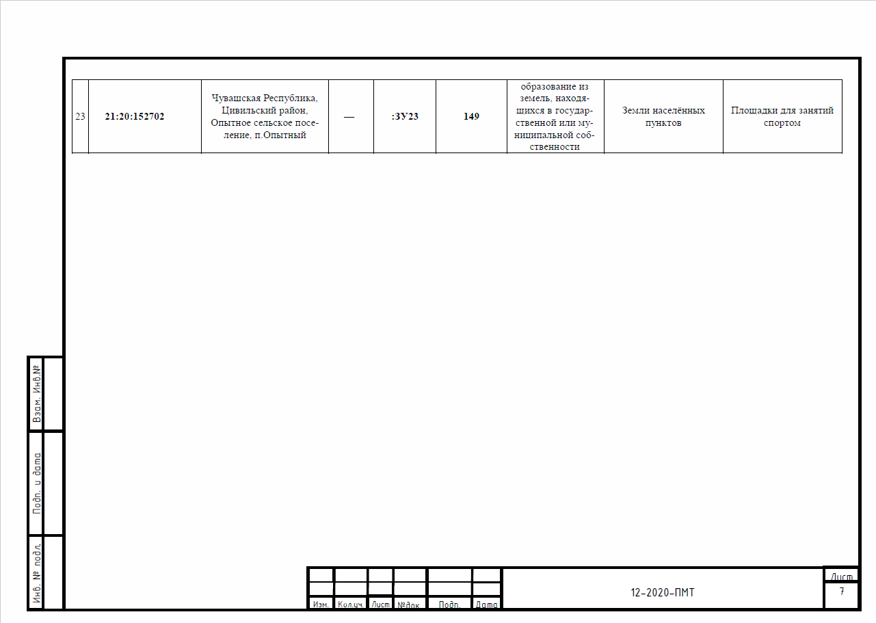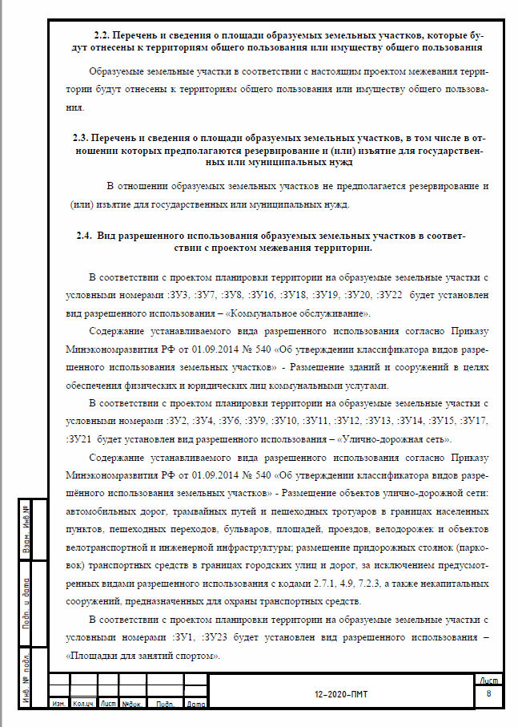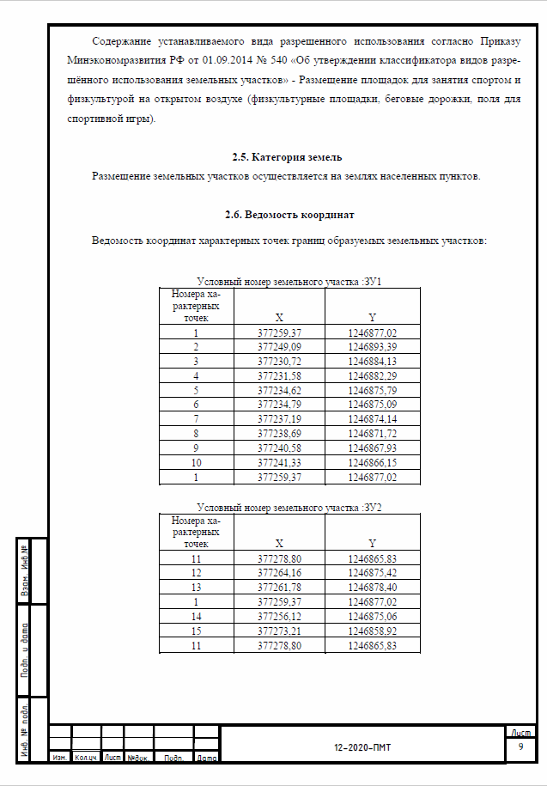
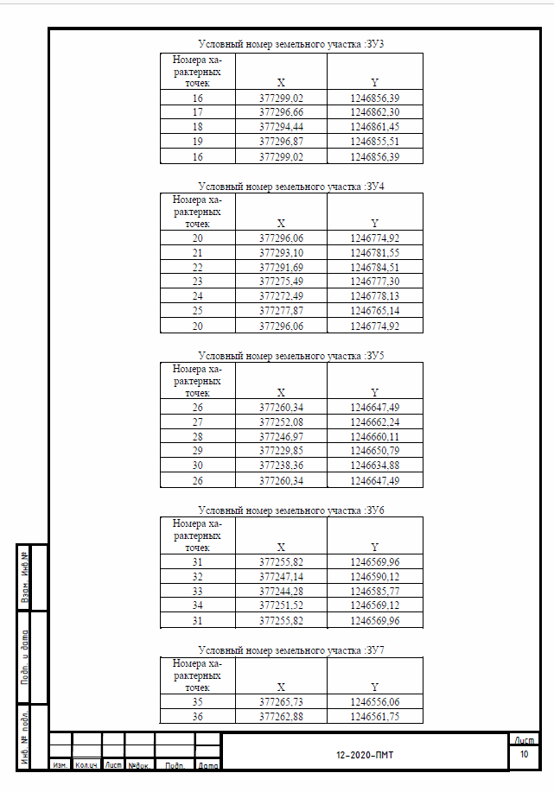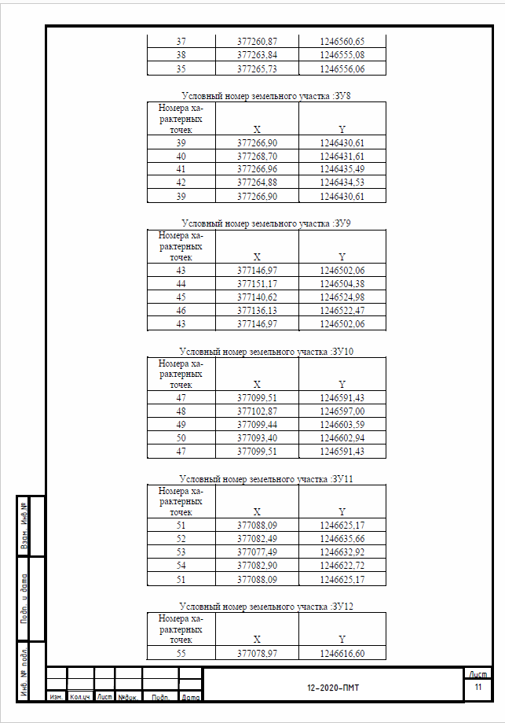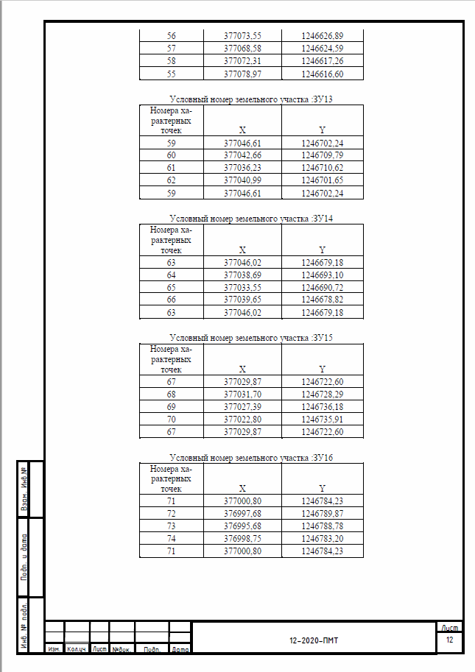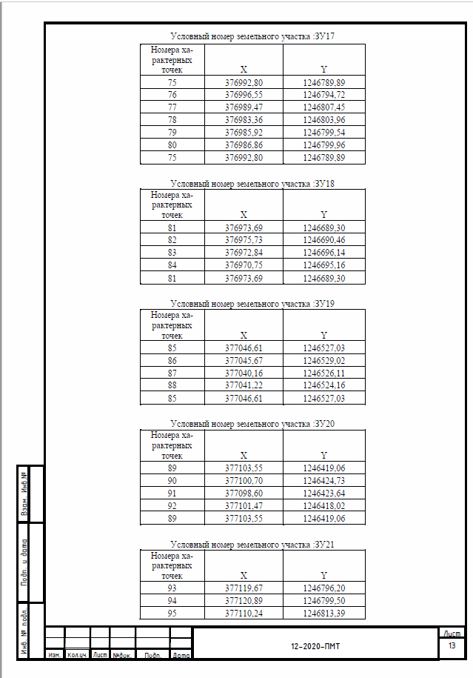
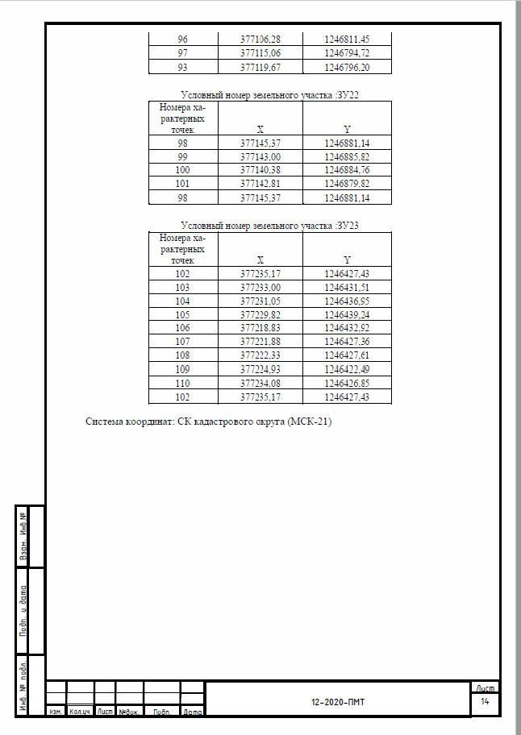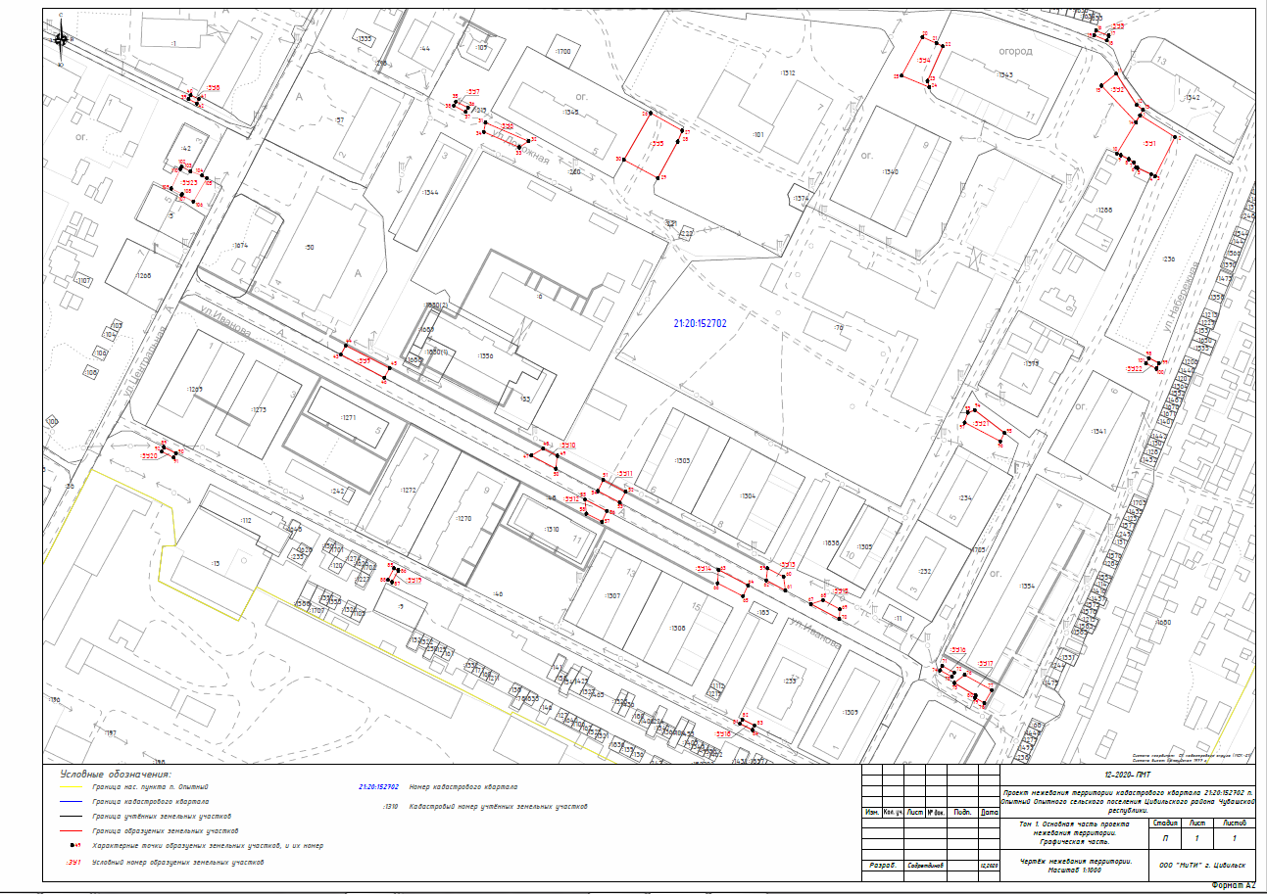
Периодическое печатное издание
«Вестник Опытного поселения»  Адрес редакционного совета и издателя:  429911, п. Опытный  ул. Центральная, д. 2  Email: zivil_opit@cap.ru | Учредитель  Администрация Опытного сельского поселения Цивильского района Чувашской Республики | Председатель редакционного совета - главный редактор  Данилов Н.В.  Тираж 20 экз.  Объём 1 п.л. формат А4  Распространяется бесплатно  Выходит на русском языке

